Государственное бюджетное профессиональное образовательное учреждение

«Нижегородский радиотехнический колледж»

ОП.04 Основы алгоритмизации и программирования

ОТЧЁТ

по лабораторной работе № 7

## Тема «Сортировка массива методом обмена»

Выполнил: Проверил:

обучающийся группы 2ИСиП-19-1 Преподаватель

Мамонов Антон Калентьева Е.В.

Нижний Новгород

2020г.

Сформируйте случайным образом массив из 20 элементов. Значения элементов должны находиться в интервале от 0 до 30. Создайте проект, выполняющий цифровую сортировку массива (предусмотрите вывод результата каждой итерации в сортировке).

**program** laba7;

**const** n=20; m=30;

**var** a: **array**[1..n] **of** integer;

b:**array**[0..m] **of** integer;

i,j,k,z:integer;

**begin**

randomize;

**for** i:=1 **to** n **do**

**begin**

a[i]:=random(30);

write(a[i], ' '); //создаем массив с рандомными элементами

**end**;

writeln;

writeln;

**for** j:=0 **to** m **do** b[j]:=0; //инициализируем второй массив

**for** i:=1 **to** n **do** b[a[i]]:=b[a[i]]+1; //считаем кол-во чисел

k:=1; //первый элемент

**for** i:=0 **to** m **do** //для всех числе от 0 до m

**begin**

**for** j:=1 **to** b[i] **do**

//если число будет != 0, то тогда в массив добавятся b[i] чисел

**begin**

a[k]:=i; //задаем элементу значение i

k:=k+1; //идём дальше

**end**;

**for** z:=1 **to** n **do** write(a[z], ' '); //выводим массив при каждой итерации

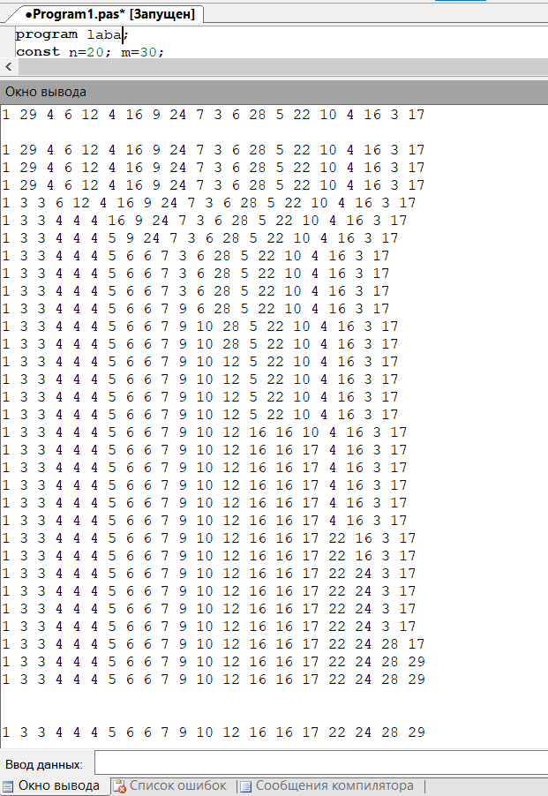 writeln;

**end**;

writeln;

writeln;

**for** i:=1 **to** n **do** write(a[i], ' ');

readln;

**end**.

